Муниципальное дошкольное образовательное учреждение

«Детский сад №122 комбинированного вида»

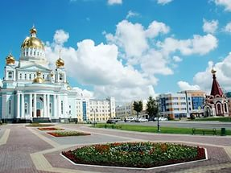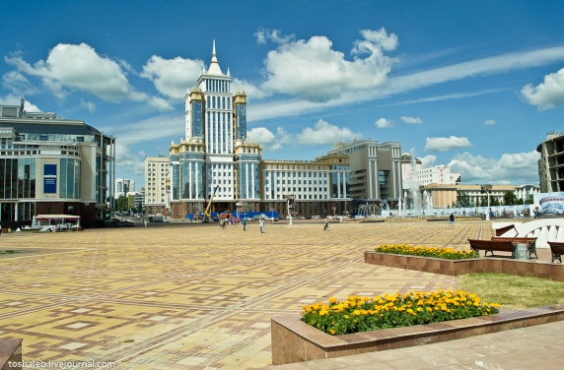

Проект

«Саранск -город будущего»

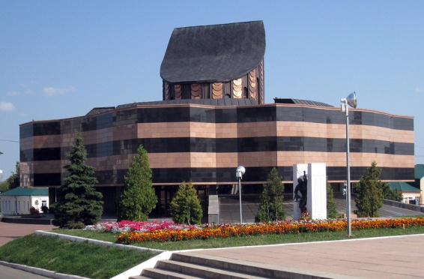Подготовили:Михеева О.В.,
Кулыгина Е. А.

Саранск- 2016

Тип проекта: кратковременный.
Осуществляется внутри ДОУ в контакте с семьями воспитанников.
Авторы проекта: воспитатели подготовительной группы:
Михеева О.В., Кулыгина Е. А.
Участники проекта: дети подготовительной группы № 6, воспитатели, родители.
Срок реализации: краткосрочный(1 месяц)
Цель проекта:Воспитание гражданина и патриота своей страны, формирование нравственных ценностей. Создание в детском учреждении предметно-развивающей среды, способствующей этому воспитанию.

Задачи проекта: Для детей:
• Формировать представление о значении нашего города для страны.
• Систематизировать знания о названии улиц и площадей, достопримечательностях города.
• Вызывать чувства восхищения красотой родного города.
• Воспитывать чувство гордости за свой город и свой край.
• Активизировать и расширять словарный запас дошкольников.
Для родителей:
• Совместный поиск информации по теме в литературе и интернет источниках.
• Способствовать возможности воплотить совместные идеи, проявить инициативу.

Ресурсы проекта: Иллюстрации и фотографии улиц родного города, экскурсии по улице Советской, к парку им А.С. Пушкина, музею «Боевойи трудовой славы».
Ожидаемый результат:
- Увеличение доли воспитанников с высоким уровнем знаний о родном городе, крае
- Увеличение доли родителей, удовлетворенных уровнем образовательных услуг
- Создание презентации «Достопримечательности города Саранска»
Актуальность.
Знакомство детей с родным краем: историко-культурными, национальными, географическими, природными особенностями формирует у детей такие черты характера, которые помогут им стать патриотом и гражданином своей Родины.

План реализации проекта: I этап
-Обоснование актуальности темы, мотивация её выбора.
-Формулирование задач и цели проекта.
-Подбор методической, справочной, энциклопедической и художественной литературы по тематике проекта.
- Подбор необходимого оборудования ипособий для практического обогащения проекта.

План реализации проекта: II этап
-Проведение цикла познавательных занятий, на темы:“Город Саранск столица Мордовии», «Саранск город будущего».
-Оформление альбомов: “Достопримечательности моего города”, “Красная книга родного края» ,«Птицы родного края».
-Беседы:
«Флаг, герб гимн республики Мордовия».
«Чем славен наш город».
-Словотворчество с родителями «Сочини частушку о городе»
-Оформление дидактических игр по краеведению: «Собери картинку»,
«Бабушкин сундучок», «Карта моего города», «Собери герб нашей
республики».«Собери из разрезанных картинок виды нашего города»,
«Я - фотограф»
-Выставка «Сделаем наш город чище» (совместно с родителями)
-Лепка «Животные и птицы родного края»
-Экскурсии и фотоэкскурсии по городу(совместно с родителями)
-Чтение мордовских народных сказок
-Разучивание стихов о Саранске .

План реализации проекта: III этап
- Непосредственно-образовательная деятельность “ Город Саранск”
- Коллективная работа коллаж «Мой город».
-Выставка рисунков «Любимое место в городе».
- Просмотр презентации «Достопримечательности города Саранска».

Список использованной литературы:

- 1Виноградова Н. Ф., Жуковская Р. И. «Родной край»

- Виноградова Н.А., Панкова Е.П. Образовательные проекты в детском саду. Пособие для воспитателей. М.: Айрис-пресс, 2008. – 208 с.

- Кондрыкинская Л. А. «С чего начинается Родина?»

- Штанько И.В. Проектная деятельность с детьми старшего дошкольного возраста. // Управление дошкольным образовательным учреждением. 2004, № 4.

